**PRESSEMITTEILUNG**

**Schwerin/Stralsund_24.01.2022**

**Bis zu 60 Prozent Energieeinsparung durch Abwärmenutzung**

**Online-Stammtisch zu Wärmerückgewinnung im Unternehmen**

SCHWERIN / STRALSUND_Bis zu 450 Terrawattstunden Energie gehen Schätzungen zufolge jährlich in Deutschland durch Abwärmeverluste verloren. Zum Vergleich: Der Energieverbrauch in der deutschen Eisen- und Stahlindustrie betrug 2015 167 Terrawattstunden. Abwärme entsteht bei thermischen Prozessen, zum Beispiel bei der Herstellung und Bearbeitung von Produkten oder Bauteilen. Laut Deutscher Energieagentur lassen sich der Energieverbrauch und die Energiekosten für die Wärmeerzeugung in Unternehmen durch gezielte Abwärmenutzung

um bis zu 60 Prozent senken.

Genau darüber informiert der kostenfreie MVeffizient-Online-Stammtisch der Landesenergie- und Klimaschutzagentur Mecklenburg-Vorpommern (LEKA MV) am 25. Januar 2022 von 17:00 bis 18:30 Uhr. „Für die Nutzung von Abwärme gibt es verschiedene Möglichkeiten. Von Heizung über Verstromung bis hin zur Kühlung. Im ersten Schritt sollte jedoch geprüft werden, ob die Abwärme nicht vermieden bzw. verringert werden kann“ erläutert Arne Rakel, Technischer Berater der LEKA MV. Der Diplom-Ingenieur wird während des Stammtisches die gängigen Abwärmequellen sowie Nutzungsmöglichkeiten von Abwärme und die entsprechenden Fördermöglichkeiten aufzeigen.

Anschließend stellt Gregor Feig, Vertriebsleiter beim Adsorptionskältemaschinen-Hersteller Fahrenheit vor, wie Abwärme zur Kühlung genutzt werden kann. Die hocheffizienten Kühlsysteme wandeln Wärme in Kälte um und können bis zu 80 Prozent an Strom einsparen. Gerne genutzt wird die Technologie z. B. in Rechenzentren. Im Praxisteil des Stammtisches teilt Thomas Seifferth, Niederlassungsleiter Parchim bei der Bajorath Energy Performance Solutions GmbH, seine Erfahrungen mit der Planung, dem Einbau und dem Betrieb von Wärmerückgewinnungsanlagen.

Nach den umfangreichen Informationen der Referenten, haben die Teilnehmer des Online-Stammtisches die Möglichkeit, im Chat Fragen zu stellen und die Inhalte der vorgestellten Möglichkeiten zu diskutieren.

Da der Online-Stammtisch mit der Software Edudip durchgeführt wird, ist eine Anmeldung auf der Internetseite von MVeffizient www.mv-effizient.de/termine erforderlich. Danach erhalten die Teilnehmer die Zugangsdaten zum Meeting und weitere Informationen. Die Teilnahme ist per Computer, Laptop, Smartphone und Tablet von jedem Ort möglich.

Seit April 2018 informiert die Landesenergie- und Klimaschutzagentur Mecklenburg-Vorpommern GmbH (LEKA MV) mit ihrer Kampagne MVeffizient Firmen über das Thema Energieeinsparung. Hierzu führt die LEKA MV Stammtische in ganz Mecklenburg-Vorpommern sowie online durch.

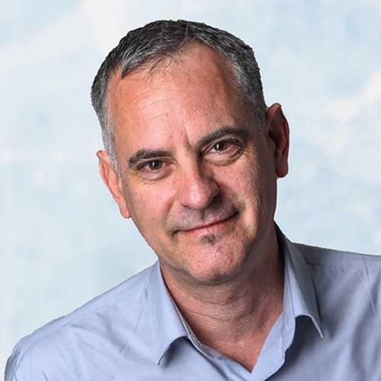

*BU: Gregor Feig, Vertriebsleiter bei Fahrenheit, zeigt, wie Unternehmen mit Adsorptionskältemaschinen jede Menge Strom sparen können (Foto: Fahrenheit GmbH)*

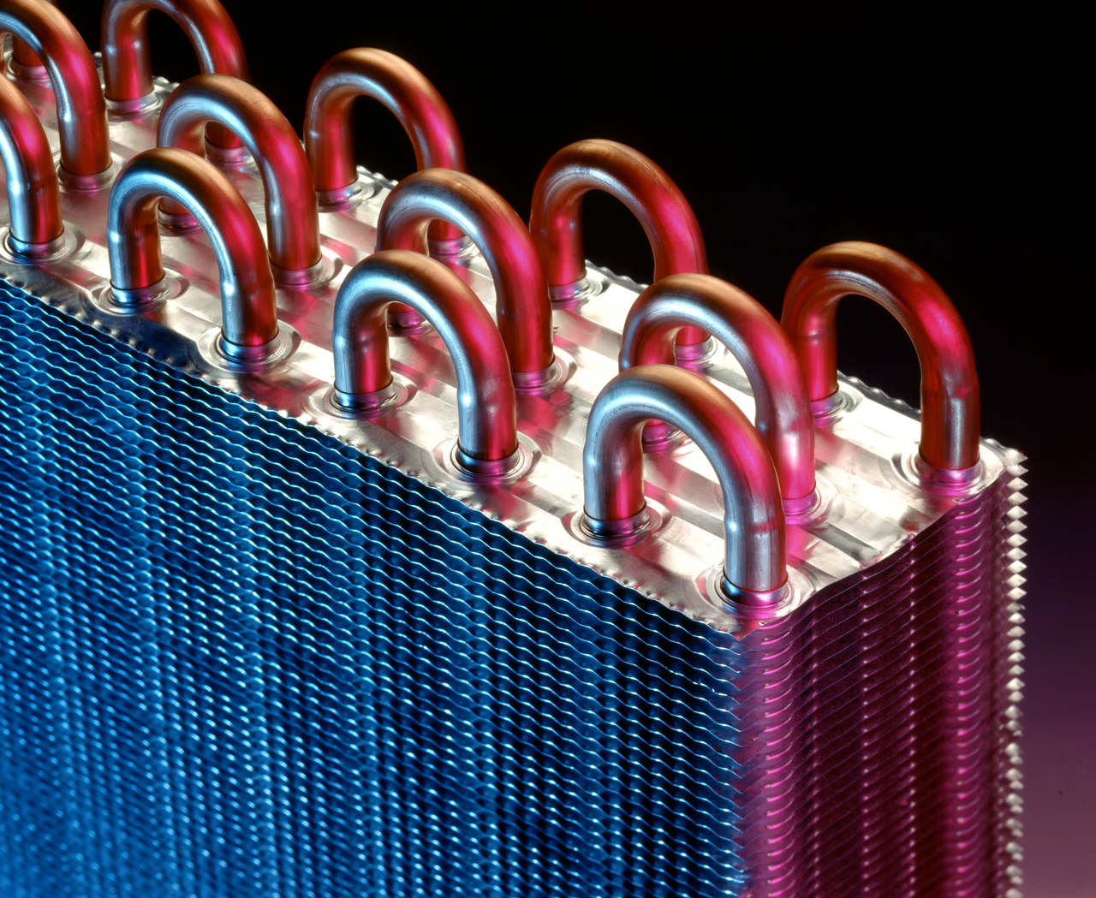

*BU: Abwärme fällt in thermischen Prozessen an und kann zum Beispiel zum Heizen und Kühlen genutzt werden (Foto: Shutterstock)*

**Über die Landesenergie- und Klimaschutzagentur Mecklenburg-Vorpommern GmbH**

Die Landesenergie- und Klimaschutzagentur Mecklenburg-Vorpommern GmbH (LEKA MV) mit Standorten in Stralsund, Schwerin und Neustrelitz wurde 2016 gegründet, um die Energiewende in Mecklenburg-Vorpommern voranzutreiben. Damit Strom und Wärme künftig größtenteils aus erneuerbaren Energien bezogen und der Ausstoß von Treibhausgasen auf ein Minimum reduziert werden, zeigt LEKA MV wie öffentliche Einrichtungen, Unternehmen sowie Privatpersonen achtsam mit Ressourcen umgehen können. Dabei stehen für die insgesamt zwölf Mitarbeiter Themen wie die Akzeptanz erneuerbarer Energien, Energieeffizienz in Unternehmen, Klimaschutz in Kommunen und das Umweltbewusstsein jedes Einzelnen im Fokus.

**Über die Kampagne MVeffizient**

MVeffizient ist die Kampagne für mehr Energieeffizienz in Mecklenburg-Vorpommern und wird von der Landesenergie- und Klimaschutzagentur Mecklenburg-Vorpommern GmbH (LEKA MV) im Auftrag des Energieministeriums durchgeführt. Insgesamt informieren drei Mitarbeiter und Mitarbeiterinnen Firmen rund um die Themen Energieeffizienz und mögliche Energieeinsparmaßnahmen. Die Kampagne wird bis Juni 2022 durchgeführt und mit Mitteln aus dem Europäischen Fonds für Regionale Entwicklung (EFRE) gefördert. Weitere Infos unter: www.mv-effizient.de.

Fotos und Text stehen unter folgendem Link zum Download zur Verfügung: <https://www.mv-effizient.de/presse/pressemitteilungen/> bzw. [www.mv-effizient.de/presse/pressematerial/](http://www.mv-effizient.de/presse/pressematerial/)

**Pressekontakt:**

Landesenergie- und Klimaschutzagentur Mecklenburg-Vorpommern GmbH

Kerstin Kopp

Bertha-von-Suttner-Str. 5

19061 Schwerin

Tel.: 0385 3031640

E-Mail: [kerstin.kopp@leka-mv.de](mailto:kerstin.kopp@leka-mv.de)